SỞ GIÁO DỤC VÀ ĐÀO TẠO  BÌNH PHƯỚC  ĐỀ THI CHÍNH THỨC | KỲ THI TUYỂN SINH LỚP 10 THPT NĂM 2021  Môn thi: TOÁN CHUNG  Ngày thi: 7/6/2021  Thời gian làm bài: 120 phút, không kể thời gian giao đề

Câu 1 (2,0 điểm):
1. Tính giá trị các biểu thức sau:
Vậy
Do
Vậy
2. Cho biểu thức với .
a. Rút gọn biểu thức .
Với ta có:
Vậy với thì .
b. Tìm giá trị của để .
Để thi .
Vậy để thì .
Câu 2 (2,0 điểm):
1. Cho parabol và đường thẳng .
a) Vẽ parabol và đường thẳng trên cùng một hệ trục tọa độ
Tập xác định:
, hàm số đồng biến nếu , hàm số nghịch biến nếu
Bảng giá trị

Đồ thị hàm số là đường cong Parabol đi qua điểm , nhận làm trục đối xứng, bề lõm hướng lên trên.
Tập xác định:
nên hàm số đồng biến trên
Đồ thị hàm số là đường thẳng đi qua điểm và
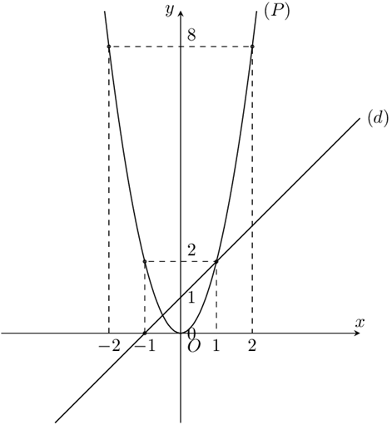

b) Tìm tọa độ giao điểm của và bằng phép tính.
Hoành độ giao điểm của và là nghiệm của phương trình .
Ta có nên phương trình có 2 nghiệm phân biệt
+ Với
+ Với .
Vậy tọa độ giao điểm của và là và .
2. Không sử dụng máy tinh cầm tay, giải hệ phuong trinh:
Ta có:
Vậy nghiệm của hệ phương trình là .
Câu 3 (2,5 điểm):
1. Cho phương trình (1), với là tham số.
a) Giải phương trình (1) khi .
Thay vào phương trình (1) ta được:
Ta có: nên phương trình có hai nghiệm phân biệt: .
Vậy phương trình có tập nghiệm .
b) Tìm để phương trình có hai nghiệm sao cho biểu thức đạt giá trị lớn nhất.
Phương trình (1) có: nên phương trình (1) luôn có hai nghiệm phân biệt .
Khi đó theo Vi-ét ta có:
Ta có:
Vậy . Dấu "=" xảy ra khi .
Vậy giá trị lớn nhất của bằng 49 khi .
2. Hai ô tô khởi hành cùng một lúc tể đi từ địa điểm đến địa điểm cách nhau Vận tốc ô tô thứ hai lớn hơn vận tốc ô tô thứ nhất là nên ô tô thú hai đến trước ô tô thứ nhất 24 phút. Tính vận tốc của mỗi ô tô.
Gọi vận tốc của ô tô thứ nhất là (ĐK: ).
Suy ra vận tốc của ô tô thứ hai là
Thởi gian ô tô thứ nhất đi hết quãng đường là:
Thời gian ô tô thứ hai đi hết quãng đường là (h)
Vì ô tô thứ hai đến trước ô tô thứ nhất 24 phút giờ nên ta có phương trình:
Ta có: nên phương trình có 2 nghiệm phân biệt
Vậy vận tốc của ô tô thứ nhất là và vận tốc của ô tô thứ hai là .
Câu 4 (1, 0 điểm):
Cho tam giác vuông tại có đường cao và đường trung tuyến Biết , . Hãy tính và diện tích tam giác .
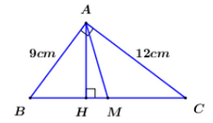
Áp dụng định lí Pytago trong tam giác vuông ta có:
Áp dụng hệ thức lượng trong tam giác vuông ta có:
Vì là trung tuyến ứng với cạnh huyền của tam giác vuông nên (định lí đường trung tuyến trong tam giác vuông).
Ta có .
Vậy .
Câu 5 (2,5 điểm):
Từ điểm nằm ngoài đường tròn kẻ hai tiếp tuyến là tiếp điểm). Kẻ cát tuyến không đi qua tâm nằm giữa và và nằm về hai phía so với cát tuyến ). Gọi là trung điểm của .
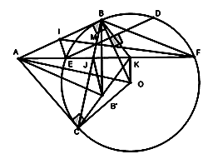
a) Chứng minh tứ giác OBAC nội tiếp đường tròn.
Ta có: là tiếp tuyến của đường tròn nên
là tứ giác nội tiếp đường tròn đường kinh (dhnb).
b) Chứnng minh là phân giác của .
Vì là tiếp tuyến của đường tròn nên (tính chất hai tiếp tuyến cắt nhau).
Ta có là trung điểm của nên (quan hệ vuông góc giữa đường kính và dây cung).
thuộc đường tròn đường kính hay 5 điểm cùng thuộc một đường
tròn.
(góc chắn hai cung bằng nhau)
Vậy là phân giác của .
c) Kẻ dây vuông góc sao cho cắt tại . Chúng minh đi qua trung điểm của đọn thẳng .
Gọi là giao điểm của và
Gọi là giao điểm của và . Ta sẽ chứng minh là trung điểm của .
Xét tam giác và ta có:
chung
đồng dạng với (g.g) (cặp cạnh tương ứng)
Tương tự ta có: đồng dạng với
(Vì là trung điểm của ) .
Ta lại có: (Định lí Ta-lét)
Vậy là trung điểm của (đpcm).

